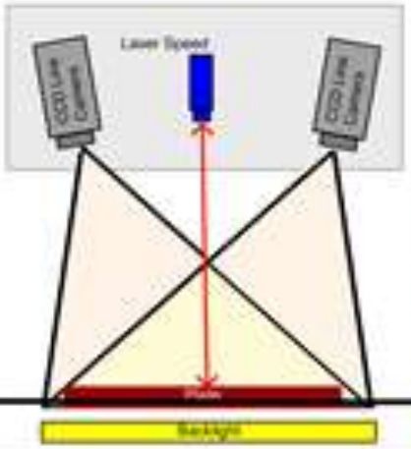

Количество камер 2  
Модель basler raL4096-24gm

Разрешение 4096х1

Частота до 25кгц

Выдержка 30мкс

Количество пикселей 4096

Размер пикселя 10 µm x 10 µm

Частота измерения макс. 18.7 к/сек.

Разрешение серого значения 256

Угол наклона камеры 6,5 градусов

По проекту 1400 мм между камерами и 4500 мм до измеряемой полосы от камер